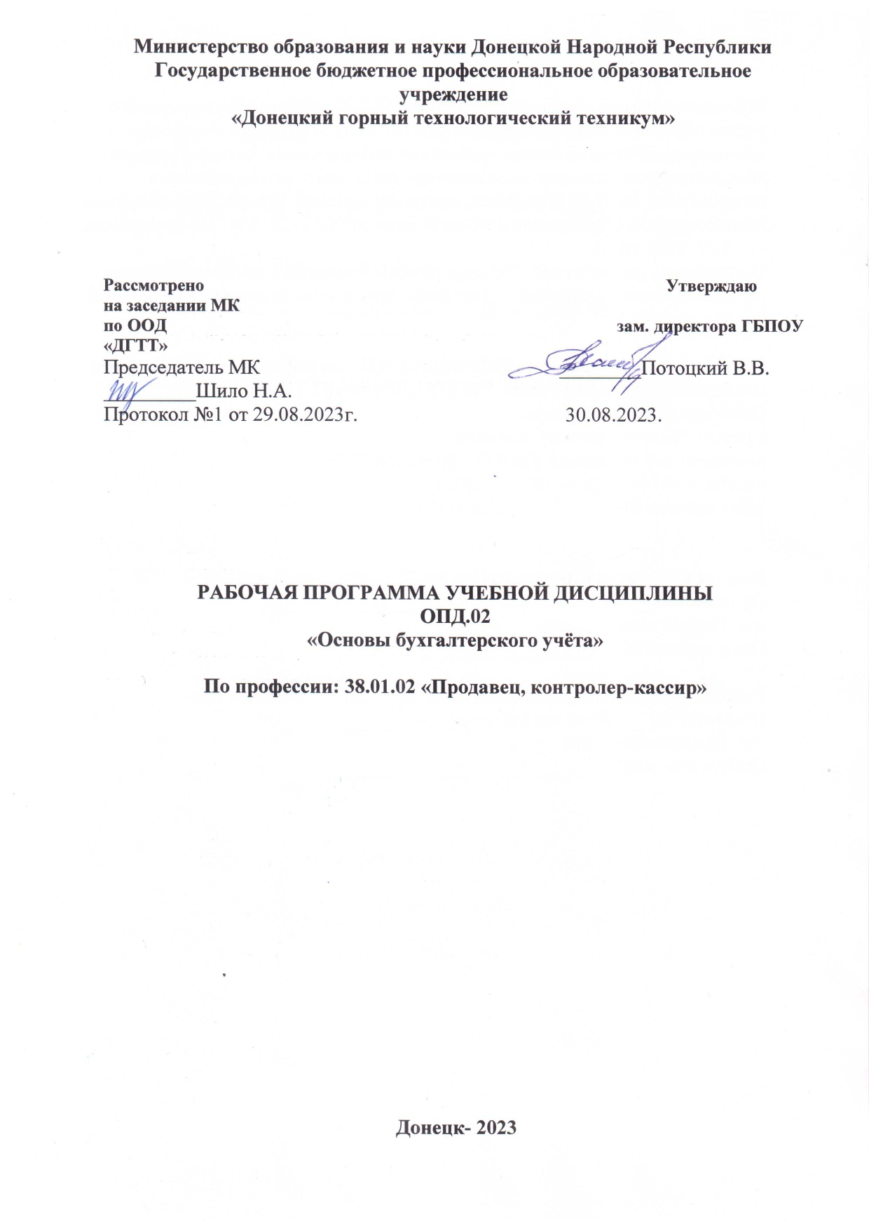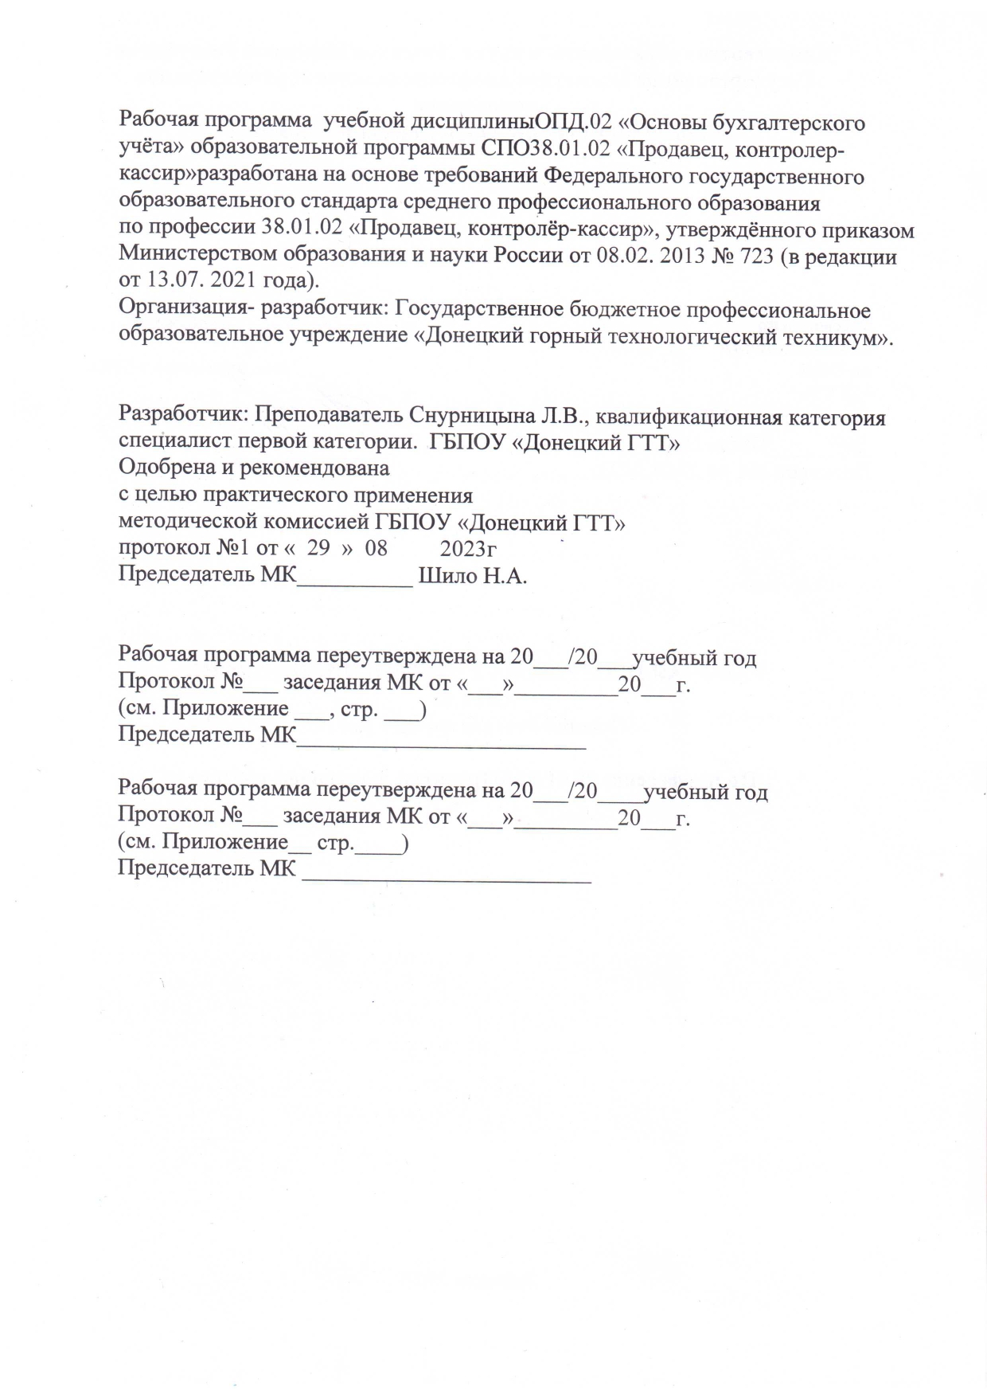

**СОДЕРЖАНИЕ**

**Пояснительная записка**

1.Паспорт программы учебной дисциплины.

2.Структура и содержание учебной дисциплины.

3.Условия реализации учебной дисциплины.

4.Контроль и оценка результатов освоения учебной дисциплины.

**Пояснительная записка**

Рабочая программа учебной дисциплины «Основы бухгалтерского учета» является частью общепрофессионального цикла по профессии 38.01.02. «Продавец,контролер-кассир».

Основание для разработки данной программы учебной дисциплины является следующий документ :

-государственный образовательный стандарт среднего профессионального образования по профессии 38.01.02 «Продавец, контролер-кассир»,

-учебный план ДГТТ по профессии 38.01.02 «Продавец, контролер-кассир»

Для формирования и развития общих и профессиональных компетенций обучающихся на своих занятиях преподаватель применяет элементы новых педагогических технологий с применением игровых, ролевых технологий ,обучение в команде , индивидуальных и групповых проектов анализа производственных ситуаций , групповых дискуссий в сочетании с внеаудиторной работой . После каждой темы преподаватель предлагает задание для выполнения внеаудиторной самостоятельной работы направленной на расширения кругозора по изучаемой теме. Для организации внеаудиторной самостоятельной работы обучающегося преподавателем разрабатывается методическое обеспечение .

Обучающиеся обязаны выполнить в установленные сроки все задания ,предусмотренные рабочей учебной программой учебного предмета . По завершению учебной дисциплины проводится дифференцированный зачет.

**Паспорт программы учебной дисциплины**

**«Основы бухгалтерского учета»**

1.1.Область применения программы .

Рабочая программа учебной дисциплины «Основы бухгалтерского учета»является частью программы подготовки квалифицированных рабочих, ГБПОУ ДГТТ в соответствии с ГОССПО по профессии 38.01.02. «Продавец, контролер-кассир»

Программа может быть использована как часть основной профессиональной образовательной программы НПО по профессии 38.01.02 «Продавец, контролер-кассир»

1.2.Место дисциплины в структуре основной профессиональной образовательной программы ; дисциплина входит в общепрофессиональный цикл.

1.3.Цели и задачи дисциплины –требования к результатам освоения дисциплины :

В результате освоения дисциплины обучающийся должен уметь :

-ориентироваться в операциях бухгалтерского учета и бухгалтерской отчетности;

Знать:

-сущность и содержание бухгалтерского учета в коммерческих организациях ;

-основные правила и методы ведения бухгалтерского учета ;

-виды бухгалтерских счетов;

-учет хозяйственных операций

1.4.Количество часов отведенное на освоение программы учебной дисциплины .

Максимальная учебная нагрузкаобучающегося

-48 часов в том числе

-обязательная аудиторная учебная нагрузка обучающегося -32 часа ;

-самостоятельная работа обучающегося -16часов.

2.Структура и содержание учебной дисциплины.

«Основы бухгалтерского учета»

2.1. Объем учебной дисциплины и виды учебной работы.

|  |  |
| --- | --- |
| **Виды учебной работы** | **Объем часов** |
| Максимальная учебная нагрузка (всего) | 48 |
| Обязательная аудиторная учебная нагрузка всего; в том числе: | 32 |
| -лабораторные занятия (не предусмотрены) |  |
| -практические занятия | 8 |
| Самостоятельная работа обучающегося (всего) | 16 |
| Итоговая аттестация в форме дифференцированного зачета 2 | |

**Тематический план и содержание учебной дисциплины «Основы бухгалтерского учета»**

|  |  |  |  |  |
| --- | --- | --- | --- | --- |
| Наименование разделов и тем | Содержание учебного материала ,лабораторные и практические работы ,самостоятельная работа обучающихся | | Объем часов | Уровень освоения |
| 1 | 2 | | 3 | 4 |
| Раздел 1 | Введение | | 1 |  |
| Тема 1.1. Содержание и значение дисциплины. Требования, предъявляемые к бухгалтерскому учету | Содержание учебного материала | | 1 |  |
| 1 | Содержание дисциплины и ее задачи.  Связь с другими дисциплинами .  Требования, предъявляемые к бухгалтерскому учету на предприятиях с различной формой собственности |  | 1 |
|  | Самостоятельная работа обучающегося | 1 |  |
| Подготовка рефератов |  |  |
| Раздел 2 |  | Основы бухгалтерского учета | 1 |  |
| Тема 2.1.  Основы организации бухгалтерского учета на предприятиях |  | Содержание материала | 1 |  |
|  | 1.Бухгалтерская информация и ее значение  Требования к ведению бухгалтерского учета.  Бухгалтерская служба ,ее структура и функции.  Обязанности кассира  Пользователи бухгалтерской информации. Техника бухгалтерского учета. |  | 1 |
|  | Самостоятельная работа обучающихся .Подготовка доклада к семинару. | 1 |  |
| Раздел 3 |  | Сущность и функции бухгалтерского учета | 6 |  |
| Тема 3.1.  Хозяйственный учет, его сущность и значение |  | Содержание материала | 3 |  |
| 1 | Понятие о хозяйственном учете .  Измерители ,применяемые в учете |  | 1 |
| 2 | Виды хозяйственного учета ;оперативный ,статистический, бухгалтерский |  |
| 3 | Финансовый, управленческий и налоговый учет |
|  | Самостоятельная работа обучающегося  Составить конспект на тему  «Финансовый ,управленческий и налоговый учет используя дополнительную литературу . | 1 |  |
|  | Содержание учебного материала | 3 |  |
|  | Предмет бухгалтерского учета |  | 2 |
| 1  2 | Объекты бухгалтерского учета  Классификация хозяйственных средств |  | 2 |
| 3 | Практическое занятия  1.Групировка хозяйственных средств предприятия по составу и источникам их образования | 1 |  |
|  |  | Самостоятельная работа обучающихся.  Сгруппировать хозяйственные средства предприятия и источники их образования на основе данных предприятия. | 2 |  |
| Раздел 4 |  | Счета и двойная запись | 6 |  |
| Тема 4.1.  План счетов бухгалтерского учета |  | Содержание материала | 2 | 2 |
| 1 | План счетов бухгалтерского учета финансово –хозяйственной деятельности предприятий ,его строение и содержание |  |  |
| 2 | Классификация счетов бухгалтерского учета |  |  |
|  | Самостоятельная работа обучающихся  Составить таблицу классификации счетов бухгалтерского учета . | 1 |  |
| Тема 4.2.  Двойная запись операций на счетах |  | Содержание материала | 4 |  |
| 1 | Понятие : двойная запись, бухгалтерская проводка , корреспонденция счетов . |  | 2 |
| 2 | Проводки простые и сложные |  |  |
| 3 | Значение двойные записи |  |  |
| 4 | Практическое занятие .Отражение хозяйственных операций на двух взаимосвязанных счетах способом двойной записи | 1 |  |
|  | Определение корреспондирующих счетов .Составление бухгалтерских проводок |  |  |
|  | Самостоятельная работа обучающихся .  Составить корреспонденцию счетов бухгалтерского учета на основе данных операций . | 1 |  |
| Раздел 5 |  | Методы ведения бухгалтерского учета. | 6 |  |
| Тема 5.1.  Документация |  | Содержание учебного материала | 4 | 2 |
| 1 | Сущность и значение документов |  |  |
| 2 | Классификация документов  Требования , предъявляемые к содержанию и оформлению бухгалтерских документов . |  |  |
| 3 | Документооборот |  |  |
| 4 | Практическое занятие  1.Заполнение первичных бухгалтерских документов, исправление ошибок в бухгалтерских документах | 1 |  |
|  | Самостоятельная работа обучающихся  Составить схему документооборота | 1 |  |
| Тема 5.2.  Инвентаризация |  | Содержание учебного материала | 2 |  |
|  |  |  | 2 |
|  | 1 | Порядок проведения инвентаризации и отражение ее результатов в учете |  |  |
| 2 | Практическое занятие  Отражение в бухгалтерском учете результатов инвентаризации ,оформление документов | 1 |  |
|  | Самостоятельная работа обучающихся  Заполнить инвентаризационно-сличительную ведомость на основе данных инвентаризации и бухгалтерии | 1 |  |
| Раздел 6 |  | Учет денежных средств | 5 |  |
| Тема 6.1.  Учет кассовых операций |  | Содержание учебного материала | 2 |  |
|  |  |  | 2 |
| 1 | Понятие кассовых операций .Порядок ведения кассовых операций .Документальное ведение кассовых операций |
| 2 | Практическое занятие :Составление  и бухгалтерскаяобработкакассовыхдокументов. | 1 |  |
|  | Самостоятельная работа обучающихся  Составить отчет кассира | 2 |  |
| Тема 6.2.  Безналичные формы расчетов |  | Содержание учебного материала | 3 |  |
| 1  2 | Положение о безналичных расчетах  Аккредитивная форма расчетов .  Расчеты чеками . Расчеты в порядке плановых платежей .  Расчет банковскими картами |  | 1 |
| 3 | Практическое занятие  Оформление безналичных форм расчетов | 1 |  |
|  | Самостоятельная работа обучающихся  Подготовка доклада на тему «Развитие безналичных форм расчетов « с использованием дополнительной литературы | 1 |  |
| Раздел 7 |  | Учет материалов на складе и в бухгалтерии | 3 |  |
|  |  | |  |  |
| Тема 7.1.  Учет материалов на складе и в бухгалтерии |  | Содержание учебного материала | 3 |  |
| 1 | Методы учета материала |  | 3 |
| 2 | Взаимо-сверка данных складского учета с данными бухгалтерского учета  Аналитический учет запасов . |  |
| 3 | Практические занятия  Составление накопительных ведомостей по приходу и расходу товароматериальных ценностей | 1 |
|  | Самостоятельная работа обучающихся  Составить накопительную ведомость наоснове данных | 2 |  |
| Раздел 8 |  | Понятия и виды отчетности организации | 2 |  |
| Тема 8.1Бухгалтерская отчетность , как система данных |  | Содержание учебного материала | 2 | 3 |
| 1 | Виды отчетности  Порядок составления бухгалтерской отчетности  Основные требования предъявляемые к бухгалтерской отчетности |  |  |
| 2 | Практическое занятие  Составление бухгалтерской отчетности по формам | 1 |  |
|  | Самостоятельная работа обучающихся  Составить схему классификации отчетности | 2 |  |
| ИТОГО | | | 48 |  |
| **Дифференцированный зачет** | | | 2 |  |

3.Условия реализации программы дисциплины.

3.1. Требования к минимальному материально-техническому обеспечению.

Реализация программы дисциплины требует наличие учебного кабинета бухгалтерского учета.

Технические средства обучения: мультимедийный проектор с лицензионным программным обеспечением, калькуляторы.

Оборудование и технологическое оснащение рабочих мест : оборудование учебного кабинета и рабочих мест кабинета 15 парт, 30 стульев , 1 доска .

3.2. Информационное обеспечение обучения. Перечень рекомендуемых учебных изданий, дополнительной литературы .

Основные источники:

1.Блинова Т.В. Основы бухгалтерского учета .- М; Форум –Инфра –М, 2011

2.Русалева Л.А. Теория бухгалтерского учета .-Ростов –на-Дону: Феникс,2011

3.Швецкая В.М. Теория бухгалтерского учета :Учебник ,-М.:Издательство –торговая корпорация «Доников и К»,2011 -400с.

Дополнительные источники :

1.Бухгалтерская \финансовая/ отчетность : Учеб.пособие /Под.ред.проф. В.Д. Новодворского ,-М.: ИНФРА –М,2010 -464 с.

2. Кутер М.И. Теория бухгалтерского учета .-М.: Финансы и статистика,2012-592с.

**4.Контроль и оценка результатов освоения учебной дисциплины.**

Контроль и оценка результатов освоения учебной дисциплины осуществляется преподавателем в процессе проведения практических занятий и лабораторных работ, тестирование,а также выполнения обучающимися индивидуальных заданий ,проектов , исследований .

|  |  |
| --- | --- |
| **Результаты обучения (освоения умений,усвоенные знания )** | **Формы и методы контроля и оценки результатов обучения** |
| Знает сущность и содержание бухгалтерского учета | Подготовка реферата |
| Знает сущность и содержание бухгалтерского учета | Подготовка реферата |
| Знает основы организации бухгалтерского учета на предприятии | Подготовка доклада к семинарному занятию |
| Знает хозяйственный учет ,его сущность и значение | Составление конспекта на заданную тему с использованием дополнительного источника |
| Знает предмет и объект бухгалтерского учета | Текущий контроль в форме расчетно-графической работы на тему:  «Группировки хозяйственных средств предприятия по составу и источникам их формирования . |
| Умеет классифицировать хозяйственные средства предприятия и источники их формирования | Текущий контроль в форме учебно-графической работы |
| Знает план счетов бухгалтерского учета | Текущий контроль в форме составления таблицы классификации счетов бухгалтерского учета |
| Знает понятие : двойная запись , бухгалтерская проводка используя двойную запись , определять корреспонденцию счетов | Текущий контроль в форме составления бухгалтерских проводок |
| Умеет составить бухгалтерские проводки используя двойную запись , определить корреспонденцию счетов | Текущий контроль в форме составления корреспонденции счетов на основе данных |
| Знает сущность и значения документооборота и требования предъявляемые к нему | Текущий контроль в форме составления схемы документооборота |
| Умеет пользоваться основными правилами и методами ведения бухгалтерского учета | Текущий контроль в форме заполнения и обобщения первичных бухгалтерских документов |
| Знает сущность ,значения и порядок проведения инвентаризации | Текущий контроль в форме сравнения данных инвентаризации с бухгалтерскими данными |
| Умеет применять правила и методы при проведении инвентаризации | Текущий контроль в форме составления инвентаризационно-сличительной ведомости |
| Знает виды кассовых операций и порядок ведения кассовых документов | Текущий контроль в форме заполнения первичных кассовых документов |
| Умеет ориентироваться в кассовых операциях | Текущий контроль в форме составления отчета кассира |
| Знает методы учета материалов на складе | Текущий контроль в форме составления аналитического учета запасов |
| Умеет ориентироваться и обобщать данные по ведению складского учета | Текущий контроль в форме составления накопительных ведомостей по приходу-расходу материалов на складе |
| Знает виды бухгалтерской отчетности | Оформление видов бухгалтерской отчетности в классификационную таблицу |
| Умеет применять правила ведения бухгалтерской отчетности . | Итоговый контроль в форме контрольной работы |